«Ахмет Байтұрсынұлы атындағы Қостанай өңірлік университеті» КЕ АҚ | 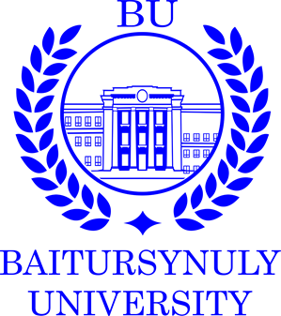 | НАО «Костанайский региональный университет имени Ахмет Байтұрсынұлы»

ШЕШІМІ  ғылыми кеңестің | РЕШЕНИЕ  ученого совета
27.12.2023 ж. | № __
Қостанай қаласы | город Костанай

Заслушав и обсудив информацию проректора по академическим вопросам Исакаева Е.М. В. по вопросу «О внесении изменений в П 088-2022 Порядок предоставления льгот по оплате за обучение» Ученый совет

РЕШИЛ:
- Внести изменения в пункт 12 в П 088-2022 Порядок предоставления льгот по оплате за обучение и читать его в следующей редакции:
«12. Скидка «ЖӘРДЕМ» - 50% скидка на весь период обучения предоставляется студентам очной формы, обучающимся на платной основе, поступившим на базе общего среднего образования и получающим первое высшее образование, являющимся детьми работников Университета, проработавших непрерывно не менее 5 лет.
Данная скидка устанавливается в соответствии с пунктом 89 Коллективного договора и при выполнении кандидатом академических условий скидки.
Необходимые документы для получения скидки «ЖӘРДЕМ»:
- заявление кандидата с указанием должности родителя, работающего в университете и перечня прилагаемых документов;
- справка с места работы родителя, работающего в университете;
- ксерокопия удостоверения личности;
- ксерокопия свидетельства о рождении;
- транскрипт (кроме студентов первого курса первого семестра).»

2. Контроль за исполнением настоящего решения возложить на проректора по академическим вопросам Исакаева Е.М.

Секретарь ученого совета М.Хасанова

